**33Práctica 2. Trabajar con discos duros en Windows. Ejercicio 1**

**Imagen A**

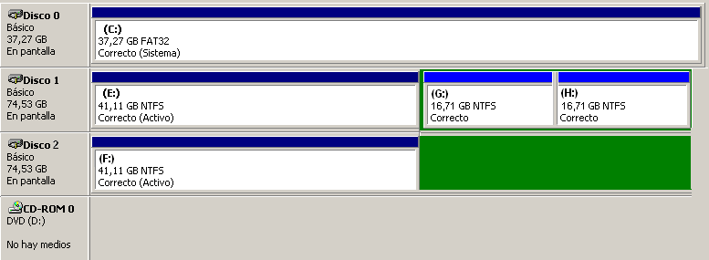

|  |  |
| --- | --- |
| **Imagen A** |  |
| Número de discos | 3 |
| Número de particiones, tipo y tamaño | En el disco 0, hay una partición de 37,27 GB,  Disco 1, hay 3 particiones, una con 41,11 GB, y las otras dos con 16.71 GB.  En el disco 2, hay una partición de 41,11 GB, y otra sin asignar. |
| Número de unidades lógicas totales e indicación de a qué partición corresponde cada unidad lógica | No se especifica ninguna partición lógica. |
| Posible espacio sin particionar | El espacio sin asignar del disco 2 |

**Imagen B**

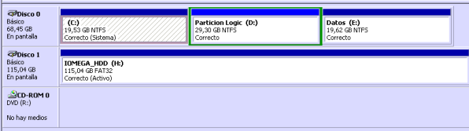

**Imagen B**

|  |  |
| --- | --- |
| **Imagen B** |  |
| Número de discos | 2 |
| Número de particiones, tipo y tamaño | En el disco 0, hay 3 particiones, la primera con 19,53 GB, otra partición lógica de 29,3 GB, y por último, una partición de 19,62 GB.  En el disco 1, hay una partición con un tamaño de 115,04 GB. |
| Número de unidades lógicas totales e indicación de a qué partición corresponde cada unidad lógica | Hay una partición lógica en el disco 0, la cual corresponde a la unidad D: |
| Posible espacio sin particionar | ninguno |

**Imagen ORDENADOR**

|  |  |
| --- | --- |
| **Imagen ORDENADOR** |  |
| Número de discos | 2 |
| Número de particiones, tipo y tamaño | En el disco 0, hay 4 particiones, la primera con 523 MB, otra partición de 930,15 GB, una partición de 747 MB, y una última partición  En el disco 1, hay una partición con un tamaño de 99 MB. |
| Número de unidades lógicas totales e indicación de a qué partición corresponde cada unidad lógica | No hay particiones logicas |
| Posible espacio sin particionar | ninguno |

Pegar la captura de pantalla el Administrador de discos.

